Московская общественная организация евреев – бывших узников гетто и нацистских концлагерей

(моое – угик)
Moscow public organization of Jews - former prisoners of Getto-Nazi concentration camps
127422, Москва, 127422, Moscow,
ул.Тимирязевская, 4/12 ul.Timiryazevskaya, 4/12
Тел/факс 8-(499)-760-70-09 Tel/fax +7-499-760-70-09
Тел.8-495- 611-12-19 Tel. +7-495-611-12-19
e-mail: uznikimoe@yandex.ru сайт - uznikimooe.ru

Уважаемые Коллеги!



От имени Московской Организации евреев – бывших узников гетто и нацистских концлагерей сердечно поздравляю вас и всех ваших близких с самым веселым праздником еврейского народа – праздником Пурим!
Пусть этот праздник дарит вам радость, хорошее настроение, смех и улыбки и принесет в ваш дом счастье, успех, любовь и благополучие!

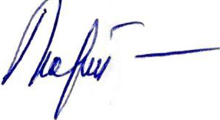
С уважением Председатель МООЕ-УГиК Морткович О.Е.

Поздравление от Арона Шнеера, сотрудника Национального Института Памяти Жертв Нацизма и Героев Сопротивления Яд Вашем:

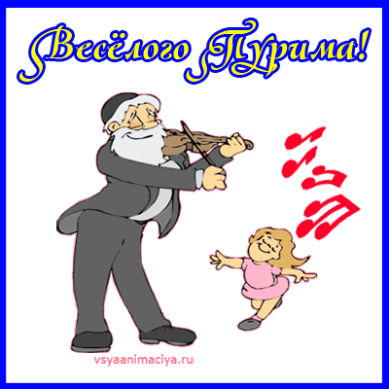

Наступает чудесный
праздник Пурим.
Пусть Аманам всех мастей
Хватит петель и ветвей,
а все остальные радуются и веселятся.

Поздравление от Бориса Сребника, Московская Организация бывших узников гетто и концлагерей: חג שמח!

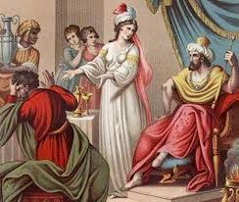
Поздравление от Ольги Литвак, сотрудника Национального Института Памяти Жертв Нацизма и Героев Сопротивления Яд Вашем:
Дорогие друзья и коллеги!
Поздравляем вас с самым радостным и веселым весенним праздником Пурим!
Пусть нам всем будет ниспослана мудрость и красота Мордехая и Эстер!
И никаких аманов!
Радости, добра, любви!

